高雄市立文山高級中學輔導室
111學年度課程或活動成果報告
課程或活動名稱 | 高二職涯探索影展
類別 | ■生涯發展教育 | □技藝教育學程 |  |  |  | □生命教育 |  |  |  |  | □教師知能 |  |  |  | □其他
類別 | □性別平等教育 | □高關懷 |  |  |  | □家庭親職教育 |  |  |  |  | □弱勢扶助
辦理日期 | 111年10月25、26、27日，下午4:05至5:00 |  |  |  |  |  |  |  | 活動地點 |  |  |  | 生涯教室
協辦單位 | 教務處
參與人數  (單位：人) | 校內教師 |  |  | 校內學生 |  |  |  |  |  | 社區民眾、家長 |  |  |  |  |  |  | 合計
參與人數  (單位：人) | 7 |  |  | 29 |  |  |  |  |  | 0 |  |  |  |  |  |  | 36
經 費 | 經費項目 |  |  | 數量 | 單位 |  |  | 單價 |  |  |  | 小計 |  | 備註
經 費 | 活動費 |  |  | 1 | 筆 |  |  | 3400 |  |  |  | 3400 |  | 由家長會經費支付
經 費 | 合 計 |  |  | 3400
課程或活動目標 | 透過影片欣賞，增進學生對大學18學群的認識，並進行生涯探索及未來生涯發展抉擇之參考。
執行情形  (活動內容) | - 影片欣賞  - 心得反思  - 手冊文宣  - 海報展覽
心得與檢討建議 | 參與學生回饋活動設計新奇有趣，啟發個人生涯願景；活動籌備時間倉促，活動時間安排不符校慶整體規劃。
整體滿意度 | 非常滿意（91％） |  | 滿意(0%) |  |  |  | 尚可(9%) |  |  |  |  | 待改進( %) |  |  |  | 備註：
承辦人 | 洪瑛蘭 |  |  |  |  |  | 處室主任 |  |  |  |  | 游秀敏
備註
活 動 相 片
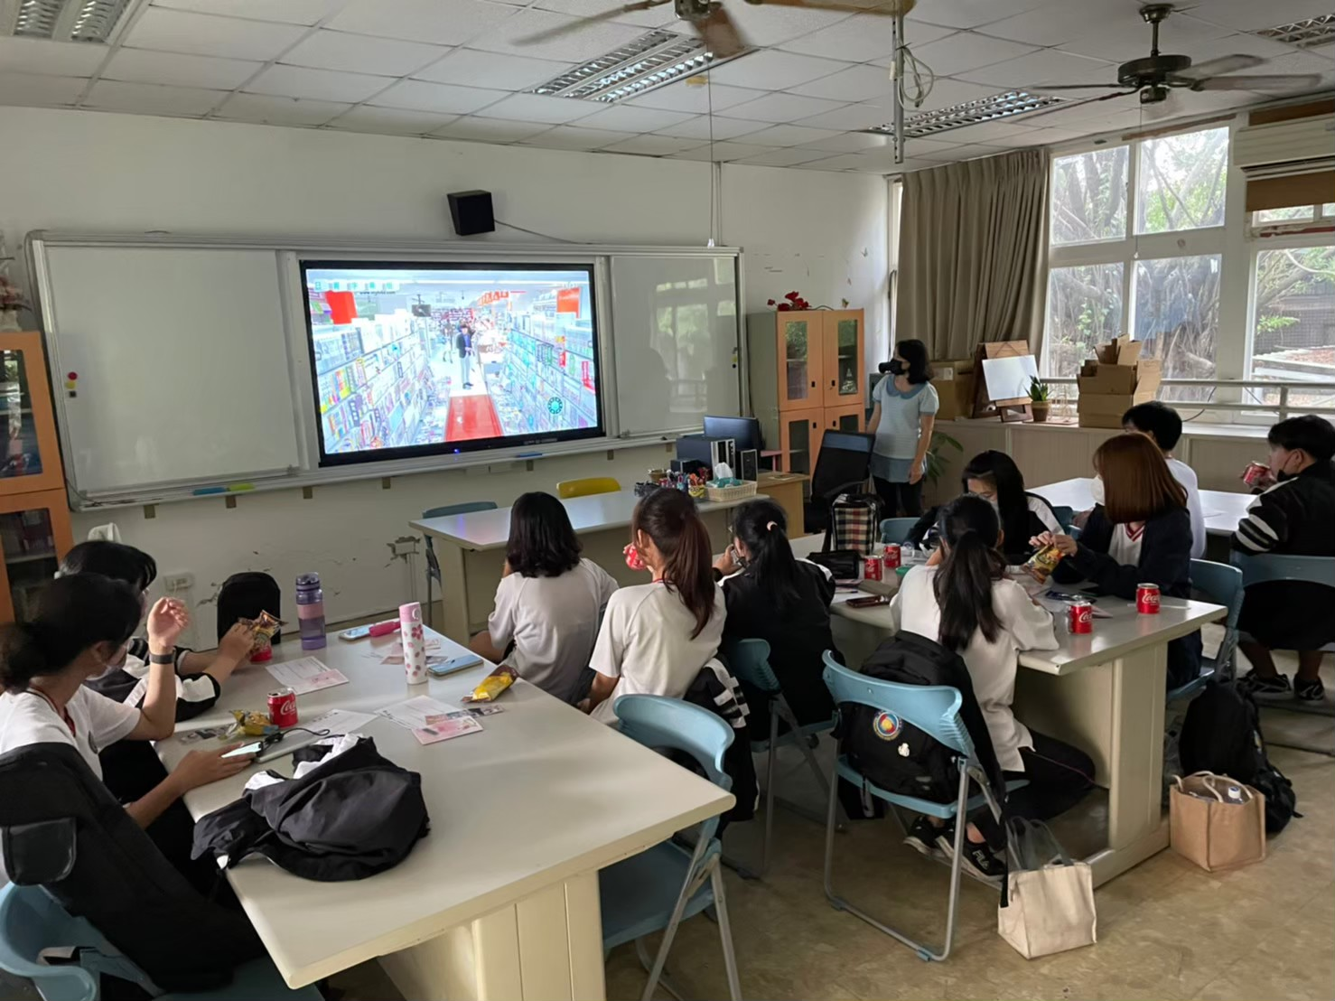 |  |  |  |  |  |  | 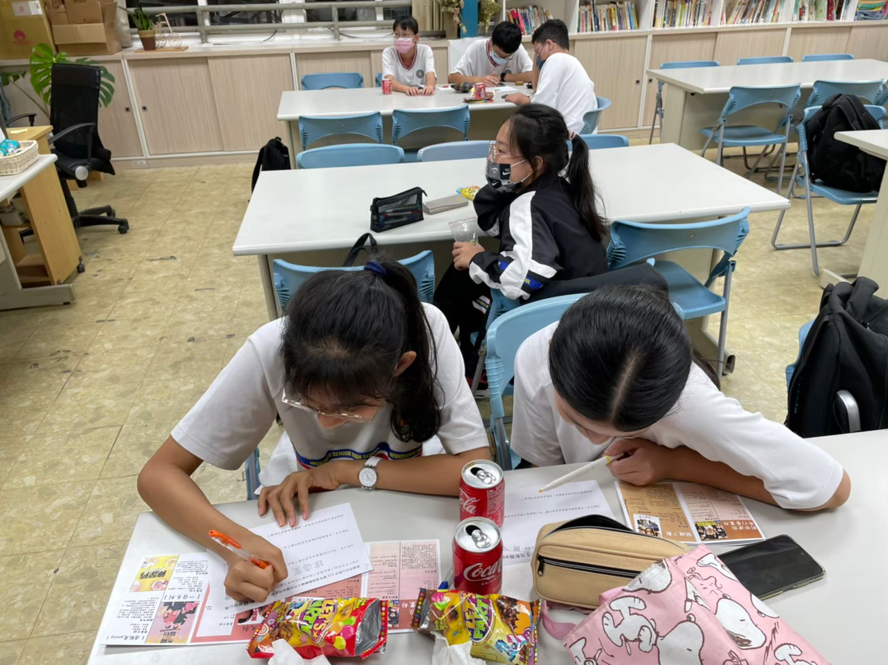
說明：師生們很投入的觀賞。 |  |  |  |  |  |  | 說明：學生專注討論、寫學習單。

